離心機 DSC-200D/DSC-300D使用說明書
蓋鎖
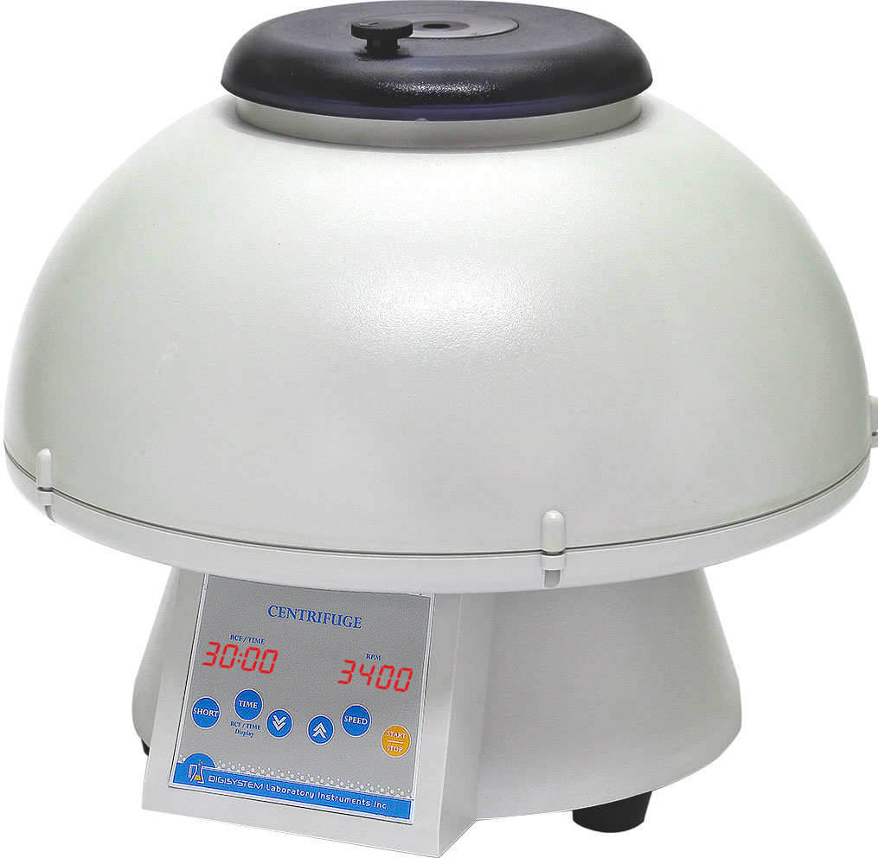
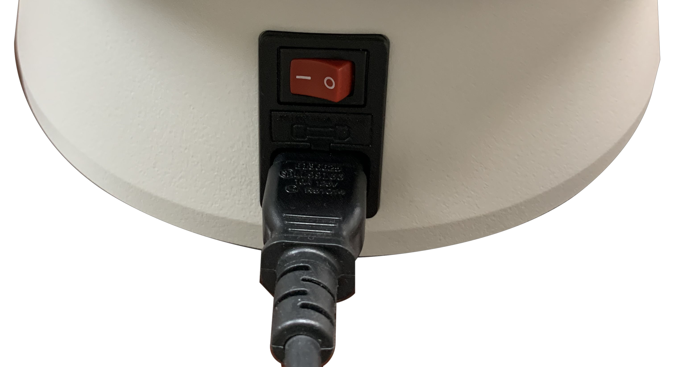
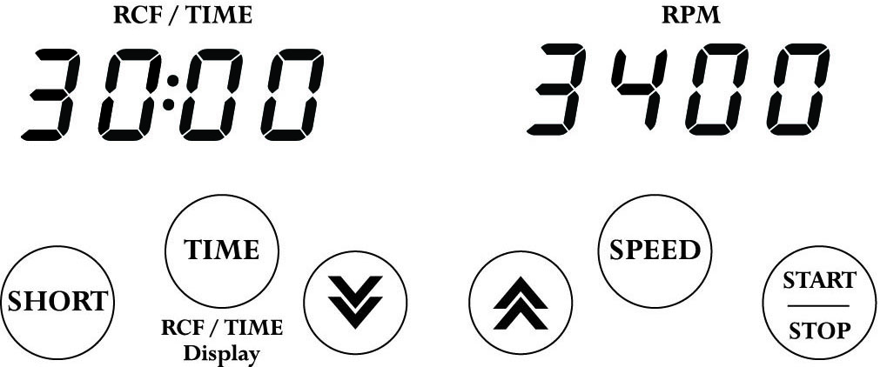
電源開關
壓克力蓋
控制面板

注意:
* 離心機完全停止前，請勿打開上蓋。
* 離心機運轉時，請勿移動機器。
* 請勿將其他物體放置於機器上蓋上面。
* 機器故障時，請勿自行拆卸離心機，請交由專業人員處理。

使用步驟:
- 將機器放置於平坦的表面上，將插頭插入插座，將機器後方源開關打開。
- 輕壓 ”蓋鎖”或左或右把 ”壓克力蓋” (2) 打開。將試管以對稱等重的方式插入轉盤中，使轉盤維持平衡狀態。(注意: 如果轉盤不平衡，機器運轉時將會出現嚴重抖動現象，馬達與內部零件會容易受損。)



- 將 ”壓克力蓋”輕放，再將 “蓋鎖”輕壓轉動，使其上方的記號”1”對準前方，即可上鎖。

- 按 鍵， 螢幕上速度值會閃爍。按 鍵或 鍵加減數值，最後按 鍵或任意鍵輸入速度值。

- 按 鍵， 螢幕上時間值會閃爍。按 鍵或 鍵加減數值，最後按 鍵或任意鍵輸入時間值。
- 速度與時間設定後，按 鍵，啟動機器。運轉過程中，按 鍵，可隨時讓機器停止運轉。

- 在機器未啟動時，按 鍵，可立即啟動機器，按鍵一鬆開，機器馬上停止運轉。運轉速度為螢幕上，顯示的速度值。
- 運轉中，左邊螢幕顯示剩餘時間，當按 可是螢幕顯示R.C.F.值(離心力值)，再按相同按鍵，可回復為剩餘時間。
- 當離心完畢，等待機器完全停止後，方可打開 ”壓克力蓋”取出檢體，做下一步動作。若機器未完全停止不可打開 “壓克力蓋”以免危險。
維修手冊
注意: 機體發生異常，請詳讀與用說明書，按下表檢查，檢查時請關閉電源，以防危險。若無法自行排除故障，請聯絡經銷商服務維修。維修時需特別技術，請勿自行拆解機體處理。
問題 | 可能原因 | 故障排除
馬達無法運轉  (錯誤訊息 : Er-P) | - 電源供應器故障。  - 馬達故障。  - 線路板故障。 | - 聯絡經銷商維修。  - 聯絡經銷商維修。  - 聯絡經銷商維修。
開門錯誤  (錯誤訊息 : Er-d) | - 運轉中，上蓋打開。 | - 等待機器停止運轉，將門關好後，重新啟動。如果此情形一再發生，請聯絡經銷商維修。
錯誤訊息 : run | - 機器運轉中，按START/STOP按 鍵。 | - 等待機器完全停止，重新啟動機器。
螢幕上無顯示 | - 電源沒開。  - 電源插座故障。  - 保險絲燒掉。  - 線路板故障。  - 電源供應器故障。 | - 將機器後方電源打開。  - 更換一個電源插座。  - 更換一個新的保險絲。  - 聯絡經銷商維修。  - 聯絡經銷商維修。
保險絲燒掉 | - 保險絲壽命已盡。  - 電源供應器故障。 | - 更換一個新的保險絲。  - 聯絡經銷商維修。

